Посланията на Вазов
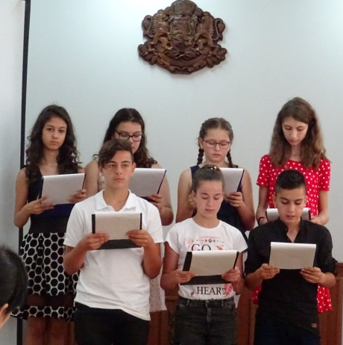
- Posted by Таня Василева
- Categories Новини

На 12.06.2018 г. учениците от IV ОУ „ Иван Вазов “ гр. Монтана участваха в среща-разговор на тема
„Актуалните послания в творбите на Иван Вазов“
Събеседници на малките приятели на книгата бяха писателите Асен Асенов и Мартен Калеев, художникът Димо Траянов, Нели Василева - главен експерт „Култура и вероизповедание“ в Община Монтана, Мариана Иванова - старши експерт по български език и литература в РУО-Монтана, Стефан Стефанов, краевед и учител по български език и литература.
Събитието бе посветено на 50-годишния юбилей на училището, който ще се отбележи през месец ноември 2018 г.
В залата звучаха любими стихове на Вазов, актуални и днес, а мултимедийна презентация илюстрира темите в творчеството на народния поет и показа моменти от неговата биография.
Разговорът със събеседниците потопи ученици и гости в многотомното творчество на Патриарха на българската литература- Иван Вазов.
До участниците в срещата достигнаха посланията и заветите на Дядо Вазов:
- Да бъдем човеци с идентичност, българи;
- Да бъдем човеци с бурна гражданска съвест;
- Да вървим откъм страната на доброто и истината;

